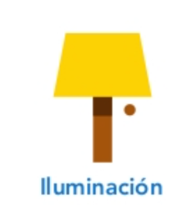
RECOMENDACIONES PARA AHORRO DE ENERGÍA EN HOGARES.

ILUMINACION
Apagar las luces cuando no se estén usando
Reemplace los focos incandescentes por focos fluorescentes. En lugares donde permanecen mayormente encendidos poner focos de Led.
Pintar el interior de la casa con colores claros.
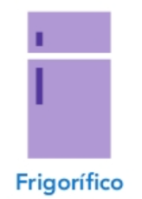
REFRIGERADOR
Sustituir el refrigerador preferentemente por equipos inverter.
Ubique el refrigerador en un lugar fresco, ventilado y lejos de los rayos del sol u objetos calientes.
Mantener la puerta del refrigerador Cerrada, verificar hermeticidad. Abrir lo menos posible.
Cada cierto tiempo descongele el refrigerador
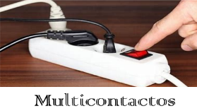
APARATOS ELECTRICOS DE ENTRETENIMIENTO
Utilizar multicontactos para varios equipos y apagar desde el multicontacto al no utilizarlos
Sustituir TV´s de tubos de rayos catódicos (cuadradas) de Plasma o LCD preferentemente por las de LED.
No dejes conectados los Cargadores de aparatos eléctricos, si no se usan.
Apague y desconecte la computadora si no se está usando
No deje el televisor en “stand by”
Activar el modo ECO o de Bajo Consumo
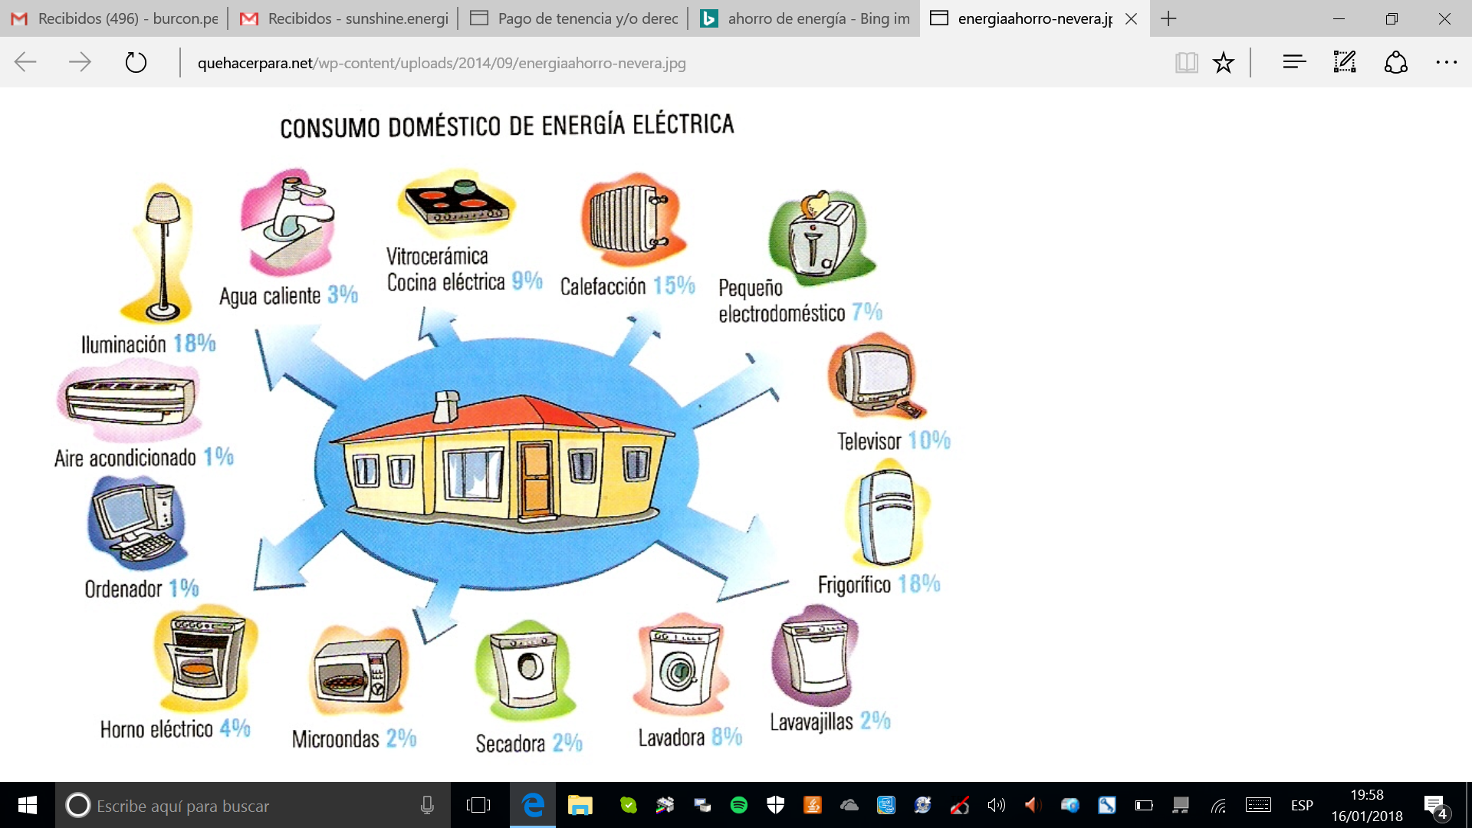
AIRES ACONDICIONADOS
Sustituir aires acondicionados preferentemente por equipos inverter.
Graduar el termostato del aire acondicionado aprox. A 24°
Preferir Impermeabilizantes de color blanco
Aislar los techos de las habitaciones, colocar falso plafón aislante en habitaciones con gran altura.
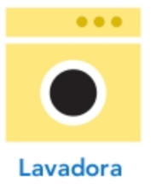
Sellar las puertas y ventanas de habitaciones.
LAVADORA
Sustituir la lavadora por las de Alta eficiencia.
Lavar la mayor cantidad de ropa (cargas completas), para evitar conectar lavadoras más tiempo.
PLANCHAS
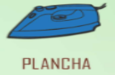
Use ropa que con telas que no requieran planchado o que sea el mínimo.
Evite uso excesivo de planchas de ropa y cabello, Horno de resistencia.
Planchar la mayor cantidad de ropa, para evitar conectar planchas continuamente.
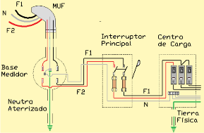
INSTALACIONES
Verificar instalación eléctrica, para que no halla fugas de corriente.
Verificar sistema de puesta a tierra

